Linux查看命令

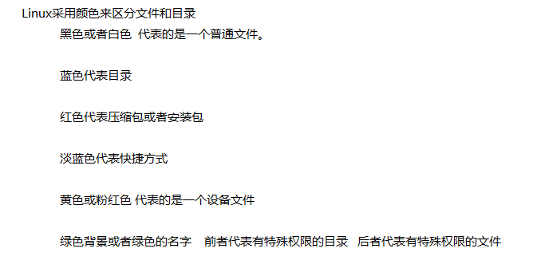

1. 查看命令：
2. ls 简单显示当前目录下有哪些文件和子目录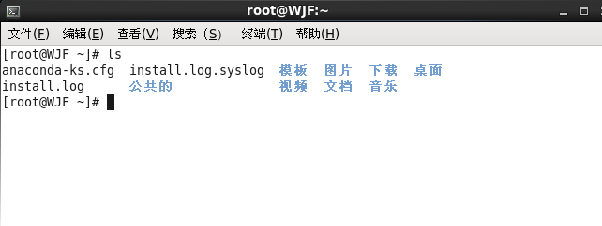
3. ls -l 详细显示当前目录下有哪些文件和子目录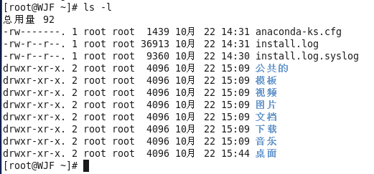
4. ls -lh 以更加人性化的方式显示当前目录下有哪些文件和子目录
   1. 这里所有的人性化仅仅只针对文件大小这一块

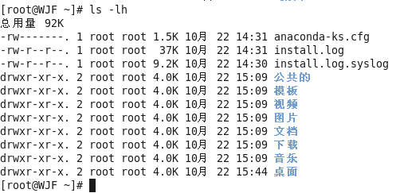

1. 由于ls -l 经常被使用到。所以有了一种简写形式 ll 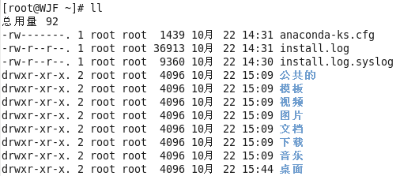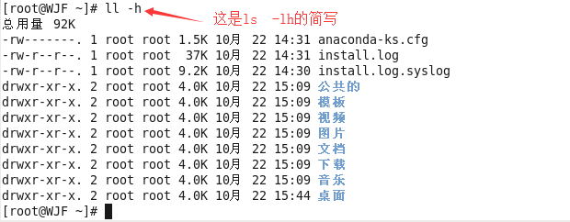
2. ls -a查看当前目录下所有文件以及子目录(包含隐藏文件和隐藏目录)
   1. linux里面的隐藏文件或者隐藏目录是以 点( . )开头

